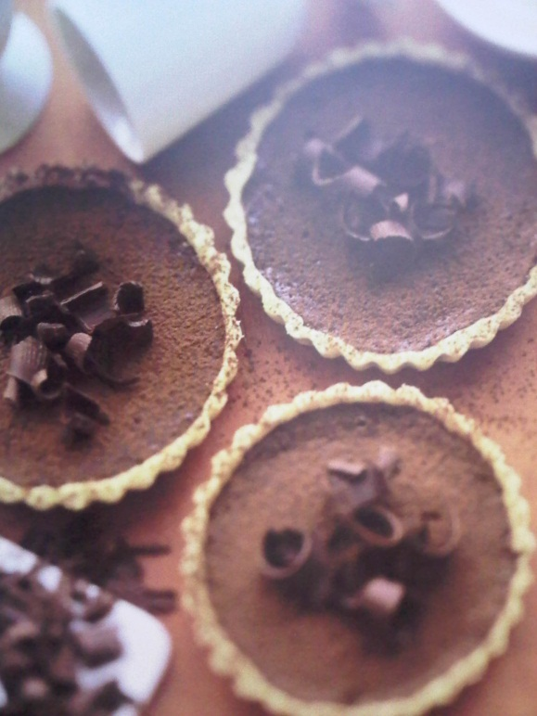
Tartaletas de Chocolate

Ingredientes (para 4 tartaletas)

- 275g de masa para tartas dulces comprada
hecha
- 150g de chocolate negro troceado
- 50g de mantequilla
- 100ml de nata espesa montada
- 1 huevo grande
- 30g de azúcar de granulado fino
- Cacao en polvo, para decorar
- Nata fresca espesa, para servir

Preparación

- Extienda la masa, recórtela y forre con ella 4 moldes acanalados de 12 centímetros de diámetro. Cúbralos con papel vegetal y esparza unas legumbres secas

- Cueza las bases de tartaleta en el horno precalentado a 220ºC, 5 minutos o hasta que los bordes de la masa parezcan ya hechos. Quite el papel y las legumbres y hornee las bases 5 minutos más o menos o hasta que el fondo parezca seco. Sáquelas del horno con la rejilla y reduzca la temperatura a 180ºC.

- Entre tanto, ponga el chocolate en un cuenco resistente al calor y encájelo en un cazo con agua muy caliente, pero sin que toque el agua. Añada la mantequilla y la nata y déjelo hasta que la mantequilla y el chocolate se hayan derretido. Bata el huevo con el azúcar hasta obtener una crema ligera y espumosa. Remueva el chocolate hasta que esté suave y viértalo entonces sobre el huevo.

- Vierta con cuidado el relleno en las bases de tartaleta y vuelva a poner la rejilla en el horno. Cueza las tartaletas 15 minutos o hasta que el relleno haya cuajado y la masa esté dorada. Si le pareciera que la masa se quema, tape las tartaletas con papel de aluminio. Déjelas enfriar por completo en una rejilla.

- Espolvoréelas con el cacao en polvo y sírvalas con nata fresca espesa.

